**¿Qué relación existe entre la ingeniería industrial y la robótica colaborativa (cobots)?**

La relación que hay está en el ámbito de la eficiencia de la producción y la reducción de costos ya que el hecho de que los robots puedan trabajar de la mano con trabajadores humanos supone una mayor optimización de los procesos de producción así como una mayor calidad en el producto final, los cuales son los objetivos de un ingeniero industrial. 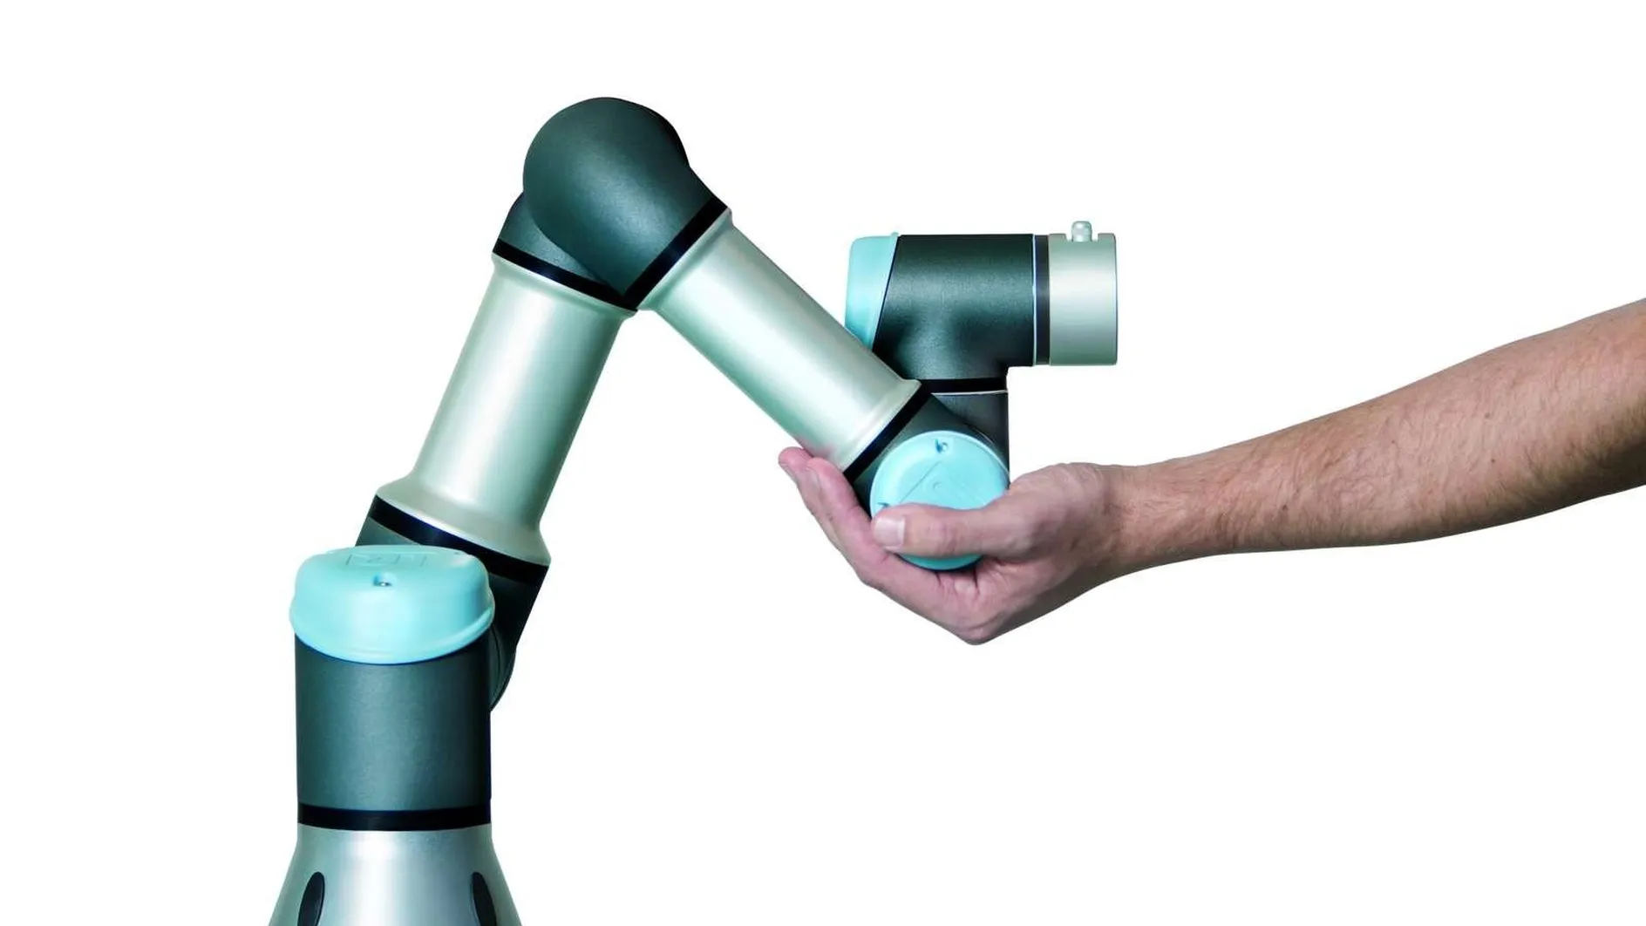

Referencias

*La Cuarta Revolución Industrial | Universal Robots*. (s. f.). <https://www.universal-robots.com/es/blog/la-cuarta-revolucion-industrial-cobots-y-automatizacion/>